Bagaimana negara-negara berkembang dapat mengumpulkan dana untuk mengatasi krisis iklim.
Negara-negara berkembang perlu menjajaki strategi inovatif dan praktis untuk menggalang dana guna adaptasi dan mitigasi perubahan iklim.
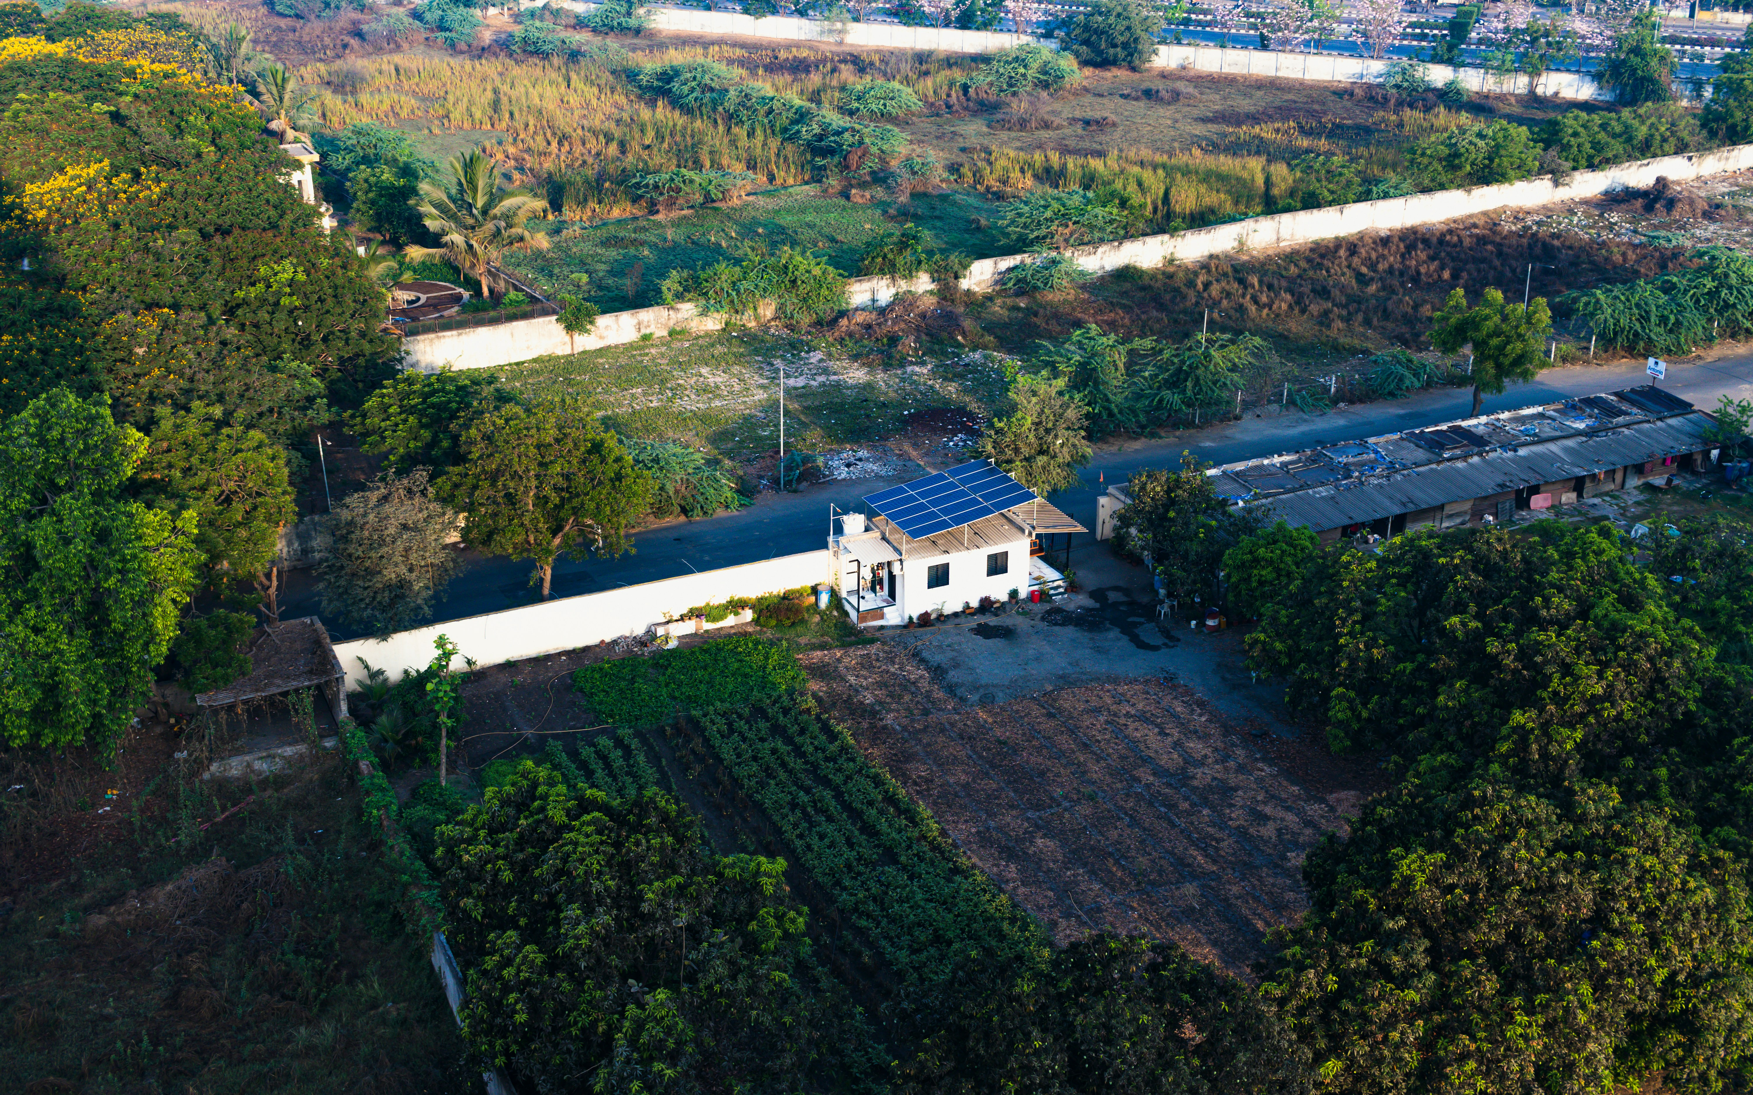
Sebuah rumah dengan panel surya di atapnya di Gujarat, India. Negara-negara berkembang perlu merancang ulang pembiayaan iklim untuk menarik modal swasta. : VD Photography Unsplash
Oleh: |  | Editor:
Amar Rao - BML Munjal University - - |  | Namita Kohli - Commissioning Editor, 360info - -

Negara-negara berkembang perlu menjajaki strategi inovatif dan praktis untuk menggalang dana guna adaptasi dan mitigasi perubahan iklim
`
“Perubahan iklim tidak menunggu janji-janji internasional, dan negara-negara paling rentan di dunia pun tidak bisa menunggu — karena setiap dolar yang tertunda berarti nyawa, mata pencaharian, dan kesempatan untuk bertahan hidup.”
Kesimpulan COP29 menegaskan kenyataan yang mengkhawatirkan bagi negara-negara berkembang — kesenjangan yang lebar antara kebutuhan pendanaan iklim dan penyaluran dana yang sebenarnya.
Perkiraan untuk mengatasi krisis iklim yang semakin parah mencapai USD$1,3 triliun, namun negara-negara maju hanya berjanji untuk menggalang USD$300 miliar per tahun hingga 2035.
Meskipun diumumkan sebagai tiga kali lipat dari target tahunan USD$100 miliar yang ditetapkan pada 2009, komitmen ini mendapat kritik tajam dari negara-negara berkembang yang menganggapnya tidak memadai.
Analis dari Pusat Pengembangan Global memperkirakan bahwa komitmen yang ada, termasuk kontribusi dari bank pembangunan multilateral dan dana swasta, sudah dapat mencapai sekitar USD$200 miliar per tahun pada 2030.
Kontribusi dari ekonomi emerging seperti China berpotensi meningkatkan total menjadi USD$265 miliar.
Namun, kekhawatiran tentang inflasi yang mengikis nilai riil dana-dana ini tetap ada.
Pada tahun 2035, komitmen USD$300 miliar diperkirakan akan menyusut menjadi setara dengan USD$175 miliar, dengan asumsi tingkat inflasi tahunan sebesar 5 persen.
Ketidakhadiran ketentuan eksplisit untuk pendanaan baru dan tambahan menimbulkan kekhawatiran tentang seberapa besar dana ini mungkin dialihkan dari bantuan yang sudah ada, yang berpotensi mengganggu tujuan pembangunan berkelanjutan.
Kesenjangan keuangan ini, yang mencerminkan sistem global yang tidak cukup siap untuk mengatasi tantangan iklim yang mendesak, menuntut pendekatan baru.
Ekonomi emerging, yang dibatasi oleh sumber daya yang terbatas, tidak dapat mengandalkan janji-janji internasional saja.
Mereka harus menjajaki strategi inovatif dan pragmatis untuk menggalang modal, memastikan hasil yang selaras dengan struktur ekonomi saat ini.
Paradoks pembiayaan iklim
Ketahanan iklim bergantung pada proyek mitigasi dan adaptasi.
Mitigasi berfokus pada pengurangan atau pencegahan penyebab perubahan iklim, misalnya melalui proyek energi terbarukan.
Ini mencakup pekerjaan seperti konstruksi, operasi, dan pemeliharaan fasilitas energi terbarukan.
Adaptasi melibatkan penyesuaian sistem dan praktik untuk menghadapi dampak perubahan iklim. Contohnya adalah perlindungan banjir dan penanaman tanaman yang tahan kekeringan.
Namun, inilah paradoksnya.
Proyek mitigasi dapat menghasilkan manfaat ekonomi yang nyata, seperti peluang kerja langsung, tidak langsung, dan yang diinduksi. Namun, langkah-langkah adaptasi — yang sama pentingnya, jika tidak lebih — seperti membangun infrastruktur yang tahan terhadap perubahan iklim atau meningkatkan pengelolaan air, seringkali tidak memiliki aliran pendapatan langsung.
Bagi ekonomi emerging di mana anggaran publik terbatas, membiayai upaya ini menjadi tantangan tersendiri.
Di sini, sebagian besar penduduk tidak memiliki pendapatan yang cukup untuk berinvestasi dalam instrumen keuangan seperti obligasi hijau atau skema asuransi.
Oleh karena itu, kunci utamanya terletak pada merancang ulang kerangka kerja pembiayaan iklim untuk menarik modal swasta sambil memastikan pengembalian yang terukur.
Hal ini memerlukan penggabungan inovasi keuangan dengan insentif konkret dan reformasi institusional.
Solusi inovatif untuk pembiayaan iklim
Salah satu pendekatan yang menjanjikan adalah mengaitkan imbal hasil dengan multiplier ekonomi lokal.
Misalnya, jika pemerintah berinvestasi dalam infrastruktur perlindungan banjir, hal ini akan menciptakan lapangan kerja di sektor konstruksi, peluang bagi pemasok bahan bangunan, dan bisnis lokal terkait.
Para pekerja dan bisnis ini, pada gilirannya, akan menghabiskan gaji atau keuntungan mereka untuk barang dan jasa di dalam ekonomi lokal, sehingga merangsang aktivitas ekonomi lebih lanjut.
Hal ini akan memastikan bahwa investasi menghasilkan manfaat konkret bagi komunitas sambil memberikan imbal hasil bagi investor.
Solusi lain adalah mengaitkan pembayaran untuk obligasi berorientasi dampak dengan metrik seperti penciptaan lapangan kerja, produktivitas pertanian, atau hasil kesehatan publik yang lebih baik.
Obligasi semacam ini, yang dirancang untuk membiayai proyek dengan tujuan sosial atau lingkungan seperti meningkatkan kesehatan dan meningkatkan produktivitas pertanian, menarik berbagai jenis investor termasuk pemerintah, bank pembangunan, investor swasta, dan dana investasi berdampak.
Berbeda dengan obligasi tradisional yang memiliki pembayaran bunga tetap, obligasi ini menawarkan pembayaran tergantung pada kesuksesan proyek.
Misalnya, jika suatu proyek mencapai tujuan tertentu seperti mengurangi emisi karbon atau meningkatkan tingkat literasi, penerbit obligasi dapat menawarkan imbal hasil yang lebih tinggi kepada investor.
Struktur berbasis kinerja ini menarik investor yang ingin mencapai baik imbal hasil finansial maupun hasil sosial atau lingkungan yang positif.
Dengan jaminan sebagian dari pemerintah atau organisasi internasional, obligasi ini juga mengurangi risiko investor sambil mendorong manfaat sosial.
Demikian pula, pasar kredit karbon lokal dapat memberdayakan komunitas untuk mengadopsi proyek seperti reboisasi atau penghijauan perkotaan, dan dengan demikian, menghasilkan kredit karbon.
Kredit ini dapat diperdagangkan secara internasional, menyediakan pendapatan untuk reinvestasi dan memberikan kompensasi kepada investor dalam prosesnya.
Alternatif lain terletak pada monetisasi ketahanan iklim melalui infrastruktur publik.
Proyek infrastruktur hijau seperti perumahan tahan banjir atau sistem transportasi bertenaga terbarukan dapat dirancang untuk menghasilkan pendapatan melalui biaya pengguna, tol, atau perjanjian sewa publik-swasta.
Model penghematan energi bersama, di mana penghematan yang dihasilkan dari pengurangan konsumsi energi dibagikan di antara para pemangku kepentingan, juga merupakan solusi yang baik.
Di sini, penghematan yang dihasilkan dari peningkatan efisiensi energi yang menyebabkan pengurangan konsumsi energi dibagi antara semua pihak yang terlibat — pemilik bangunan, penyewa, dan investor.
Model-model ini menciptakan insentif finansial untuk berinvestasi dalam teknologi dan praktik penghematan energi.
Mengingat beban utang yang berat di banyak ekonomi emerging, restrukturisasi utang iklim juga menawarkan jalur yang layak untuk membebaskan sumber daya untuk proyek-proyek iklim.
Pertukaran utang-untuk-iklim memungkinkan kreditor internasional untuk menghapus sebagian utang sebagai imbalan atas komitmen investasi iklim.
Sebuah negara, misalnya, dapat menggunakan dana ini untuk membangun hutan mangrove yang berfungsi sebagai penghalang banjir alami, sehingga mengurangi biaya bencana di masa depan.
Dukungan keuangan internasional mungkin tersedia bagi negara-negara yang mendapatkan pengampunan utang, terutama jika proyek tersebut berkontribusi pada tujuan iklim global.
Opsi lain adalah menerbitkan instrumen utang suverén hijau, yang mengaitkan suku bunga lebih rendah dengan pencapaian target iklim tertentu.
Investor berdampak yang mencari keuntungan dan hasil keberlanjutan akan tertarik pada langkah-langkah semacam ini.
Potensi diaspora internasional masih belum dimanfaatkan sepenuhnya.
Pemerintah dapat menerbitkan obligasi hijau diaspora, yang menarik bagi komunitas di luar negeri dengan pendapatan disposable yang lebih tinggi dan kepentingan yang kuat terhadap negara asal mereka.
Obligasi ini dapat membiayai proyek-proyek yang terlihat, seperti pembangkit listrik tenaga surya atau sistem air.
Platform pembiayaan berbasis remitansi juga dapat secara otomatis mengalokasikan sebagian remitansi ke dana iklim khusus, menciptakan aliran pendanaan yang stabil untuk proyek-proyek adaptasi.
Solusi berbasis teknologi juga dapat mengatasi salah satu tantangan terbesar dalam pembiayaan iklim — risiko yang dirasakan.
Misalnya, asuransi risiko iklim berbasis kecerdasan buatan (AI) dapat menggunakan analisis canggih untuk merancang produk asuransi yang disesuaikan, yang menggabungkan risiko di berbagai industri atau wilayah.
Premi yang dikumpulkan dapat mendanai upaya adaptasi, sementara pembayaran klaim memberikan jaring pengaman bagi investor jika peristiwa iklim mengganggu proyek.
Demikian pula, blockchain untuk pembiayaan transparan dapat meningkatkan kepercayaan investor dengan memastikan akuntabilitas.
Misalnya, blockchain dapat melacak dana yang dikumpulkan untuk reboisasi secara real-time, memverifikasi kemajuan penanaman, pemeliharaan, dan penyerapan karbon, sehingga meningkatkan kepercayaan dan mengurangi risiko finansial.
Menyeimbangkan keuntungan dengan dampak sosial
Menyeimbangkan antara keuntungan finansial dan dampak sosial sangat penting.
Mitigasi risiko melalui jaminan dari bank pembangunan multilateral atau lembaga keuangan internasional dapat memainkan peran penting.
Jaminan ini dapat mencakup sebagian kerugian pada obligasi iklim, sehingga membuatnya lebih menarik bagi investor swasta.
Menggabungkan filantropi dan keuntungan juga menawarkan model hibrida di mana dana filantropi menanggung biaya berisiko tinggi, sementara investor swasta menikmati keuntungan.
Mengintegrasikan metrik pengembalian sosial seperti nyawa yang diselamatkan dapat memperluas daya tarik investasi iklim.
Dengan mengadopsi strategi seperti mengaitkan keuntungan investor dengan manfaat lokal yang dapat diukur, memanfaatkan teknologi untuk mengurangi risiko, dan menggerakkan sumber daya yang belum dimanfaatkan seperti modal diaspora, ekonomi emerging dapat mengubah lanskap pembiayaan iklim mereka.
Dr Amar Rao adalah Associate Professor di Sekolah Manajemen, BML Munjal University, Haryana. Ia bekerja pada risiko iklim dan mekanisme pendanaan, serta memberikan nasihat kepada perusahaan tentang kerangka kerja ESG. Penelitiannya berfokus pada persimpangan antara manajemen risiko dan iklim, termasuk pasar energi.
Diterbitkan pertama kali di bawah lisensi Creative Commons oleh 360info™.
`
Artikel ini diterjemahkan menggunakan alat kecerdasan buatan otomatis yang berpotensi memiliki kesalahan, kesilapan dan ketidakakuratan. Berbagai upaya sudah dilakukan untuk memastikan kejelasan dan koherensi, terjemahan ini bisa saja tidak lengkap dalam menangkap nuansa, intonasi dan tujuan dari teks aslinya. Untuk versi yang tepat, silakan merujuk pada artikel aslinya.
`
Artikel ini pertama kali dipublikasikan tanggal 25 Dec 2024 di bawah lisensi Creative Commons oleh 360info™

